КАК СДЕЛАТЬ ПРЕЗЕНТАЦИЮ В POWERPOINT

Пошаговая инструкция
Мы расскажем Вам и покажем, как сделать презентацию в PowerPoint
Рассмотрим вопрос оформления и наполнения презентации, функции показа слайдов и форматы сохранения файлов презентации.
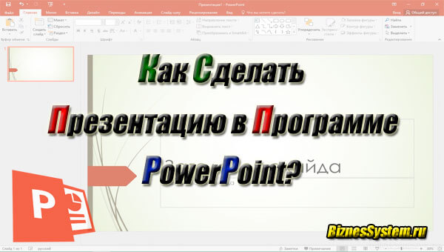
Приступим.

Начало работы в PowerPoint
Запускаем программу PowerPoint через «Пуск» или ярлыком (предварительно она должна быть установлена – входит в стандартный пакет Microsoft Office).
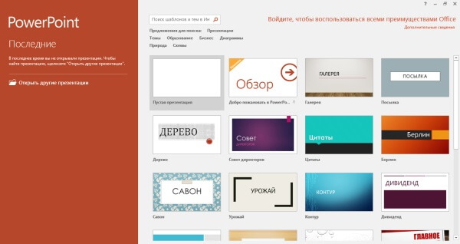
После запуска откроется окно как на картинке выше, в этом окне вы можете выбрать уже готовый шаблон презентации, подходящий под вашу тематику.
Шаблон – это пример готовой презентации. Вы можете открыть любой из предложенных вариантов и ознакомиться с внешним видом шаблона и параллельно прочитать информацию о нем.
Но так как мы учимся создавать презентации самостоятельно, то нас интересует пустая презентация.
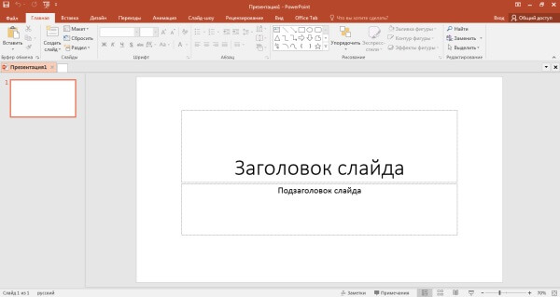
Перед началом создания презентации в PowerPoint познакомимся с рабочим пространством программы. Сверху находится меню. Слева навигация по слайдам, тут будут отображаться пиктограммы ваших слайдов, через навигацию вы можете удалить лишние слайды или изменить их порядок. По центру отображается слайд, который на данный момент вы редактируете.

Оформление презентации в PowerPoint

Создание слайда и выбор макета
Для начала добавим несколько слайдов, нажав на кнопку «создать слайд». Если нажать на белую иконку над надписью «создать слайд», то он автоматически будет добавлен с макетом заголовок и объект, если же нажать на саму надпись со стрелочкой вниз, то появится выпадающее меню со всеми доступными макетами.
По ходу создания презентации вы сможете изменить макет слайда нажав на кнопку «макет» рядом с кнопкой создания слайда.
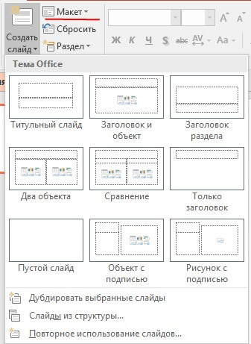
На данном этапе обычно заполняются заголовки слайдов по своему докладу чтобы понять сколько необходимо слайдов и какие макеты им подойдут. После этого уже можно перейти к оформлению презентации.

Выбор темы презентации
Один из важных моментов в создании презентации в PowerPoint это её оформление. Для начала подберем тему, для этого переходим в меню во вкладку «дизайн».
В теме подобраны фон слайда и стиль текста
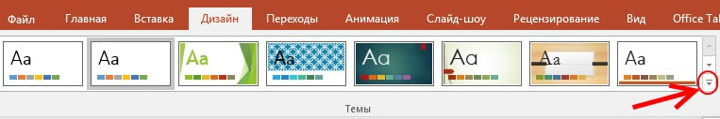
Для того чтобы открыть полный список тем нажмите на стрелочку с горизонтальной линией над ней. Тем не так уж и мало, есть из чего выбрать.
В каждой теме можно изменить цветовое решение, что расширяет ваши возможности. Для смены цветовой палитры в разделе «варианты» нужно открыть выпадающее меню, нажав на стрелочку с горизонтальной линией и выбрать «цвет».
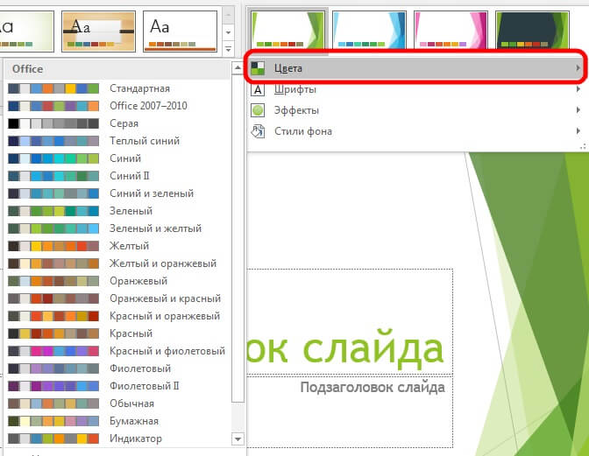
В некоторых темах слайды с разными макетами выглядят по-разному.
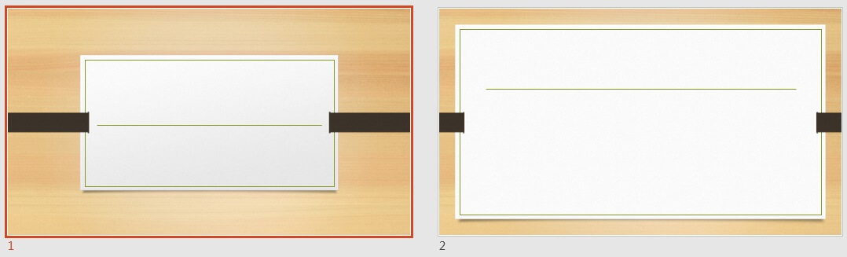
Не ограничивайте себя предустановленными в PowerPoint темами, поищите новые темы в сети, на сегодняшний день выбор огромен.
Следите, чтобы оформление не отвлекало внимание от основной информации в презентации PowerPoint.
Последнее, на что стоит обратить внимание на вкладке «дизайн», это размер слайдов. PowerPoint предлагает два стандартных размера, но и предоставляет возможность настроить размеры вручную. Данная характеристика зависит от оборудования, на котором будет показываться презентация.
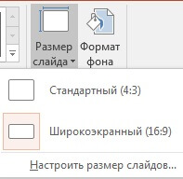

Переходы между слайдами
Перейдем на вкладку «переходы». Переходы – это анимация, с которой один слайд будет сменять другой. В PowerPoint существует три вида анимации переходов: простые, сложные и динамическое содержимое. Для каждого слайда можно выбрать свой переход, но лучше придерживаться единого стиля.
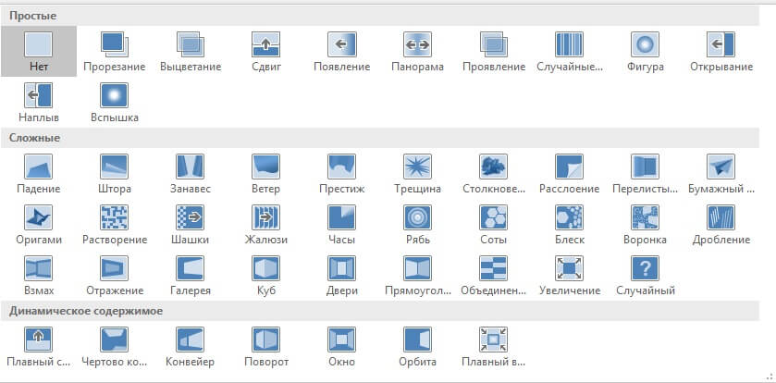
Вы можете настроить звук и длительность анимации перехода, звук сейчас используют крайне редко, а длительность должна быть как можно меньше.
Тут же можно настроить смену слайдов, будет ли один слайд сменять другой по вашей команде «по щелчку» или смена будет производиться автоматически после того как истечет указанное вами время. Если презентация сопровождает ваше выступление, то смену слайдов лучше делать «по щелчку», вы никогда не будете уверены, что на тот или иной слайд у вас уйдет именно столько времени, сколько было запланировано. Могут возникнуть неполадки или вам могут задать вопрос, при автоматической смене презентация убежит вперед. Если же вы создаете мини ролик с помощью PowerPoint, то автоматическая смена слайдов для вас.

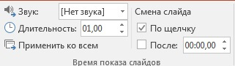

Как лучше подавать информацию
Основные принципы заполнения при создании презентации в PowerPoint:
- меньше текста;
- больше наглядных материалов (рисунки, графики, таблицы).

Текст
Текст должен быть хорошо читаем. Используйте контрастный фон (темный текст и светлый фон). На большом экране может пострадать четкость картинки, поэтому не используйте шрифты с закруглениями и засечками, на большом расстоянии их будет трудно воспринимать.
Пример:
Не используйте мелкий шрифт, для проверки читаемости уменьшите масштаб слайда до 50-60%, в случае необходимости внесите изменения. В идеале используйте размер шрифта от 28 и выше.
Вот несколько шрифтов, которые отлично подойдут для оформления презентации: Calibri, Arial, Tahoma, Verdana.
Выделение текста курсивом, подчеркивание и использование полужирного начертания допускается только для выделения ключевых моментов (1-2 штуки на слайд).

Наглядная информация
Изображения, графики и таблицы всегда воспринимаются лучше, чем длинные постулаты.
В большинстве макетов вставка различных медиа, таблиц и графиков уже предусмотрена, достаточно нажать на нужную иконку.
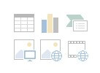
Или вы можете вставить определенный элемент через вкладку «вставка» в меню.
Даже при использовании наглядной информации необходимо следить за читаемостью, не надо впихивать таблицы с сотнями позиций в один слайд, лучше разбейте её на 2-3 слайда или оставьте только несколько позиций для примера.
Обратите внимание на функцию SmartArt, с её помощью вы сможете систематизировать и без лишних усилий оформить любую информацию.
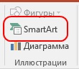
Как видно по картинке ниже, тут можно оформить списки, процессы, циклы и так далее. Помню, как в первых версиях PowerPoint приходилось мучиться при создании иерархии вырисовывая все простыми фигурами, а сколько времени все это занимало…
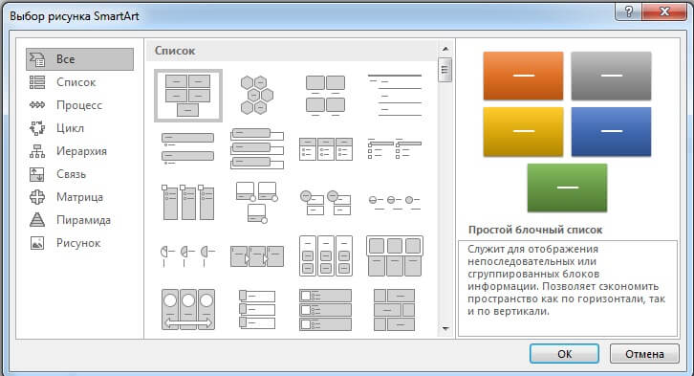
Сейчас же находим подходящий список и просто заносим в шаблон информацию. Стилистическое оформление блоков вы можете подогнать под оформление всей вашей презентации в любой момент.
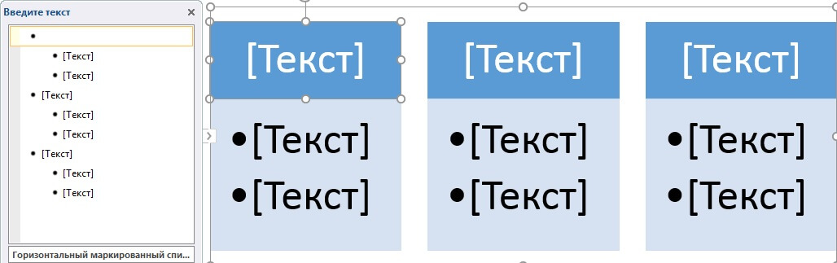

Анимация в PowerPoint
Мы уже рассмотрели анимацию смены слайдов, но анимацию можно настроить абсолютно для всех элементов презентации. Для этого переходим на вкладку «анимация», выделяем, например, заголовок и выбираем любую анимацию.
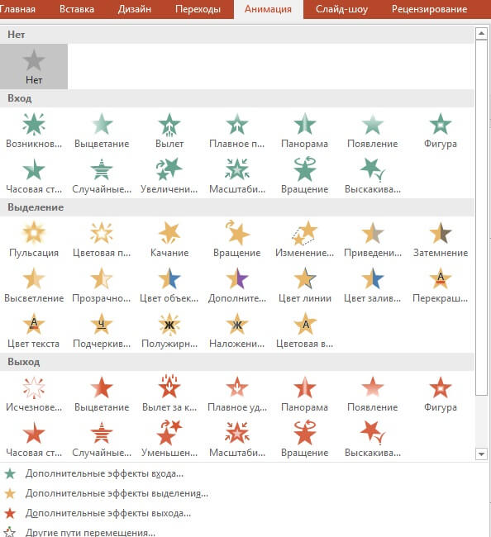
После полного оформления презентации PowerPoint переходим к показу.

Показ слайдов презентации PowerPoint
Для показа слайдов переходим в меню на вкладку «слайд-шоу».
Презентацию можно запустить как с самого начала, так и с текущего слайда (слайд, который открыт на данный момент).

Сохранение презентации (качество и типы файлов)
Презентация оформлена, заполнена, настроена и отрепетирована, можно перейти к её сохранению. Для этого в меню нажимаем «файл».

Далее нажимаем «сохранить как», выбираем место для сохранения, название файла и указываем формат.
Если вы в дальнейшем планируете редактировать презентацию в PowerPoint, то выбираете “презентация PowerPoint.pptx”.
Для сохранения без возможности дальнейшего редактирования выбираете “демонстрация PowerPoint.ppsx”. При выборе этого варианта презентация будет запускаться сразу при открытии файла.
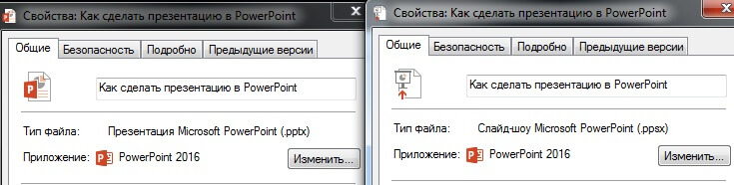
Лучше всегда сохранять и .pptx и .ppsx файлы, легче отредактировать уже созданную презентацию, чем создавать её заново.
Теперь вы знаете как сделать презентацию в PowerPoint, используйте фантазию и помните об основных принципах создания, тогда все ваши выступления будут незабываемыми.
Желаем творческих успехов!

